Министерство образования Новосибирской области

«ГБПОУ НСО Новосибирский авиационный технический колледж им. Б.С Галущака»

**Разработка документации**

Руководство пользователя

Учебная дисциплина: ОП.09 Стандартизация, сертификация и техническое документирование

Специальность: 09.02.07 Информационные системы и программирование

Разработал:

студент 3 курса

группы ПР – 21.101

Барсук К.Д.

Проверила:

Терехова А.А.

**Содержание**

1 Загрузка и установка Discord 3

2 Создание аккаунта Discord 4

3 Присоединение к серверу Discord 5

4 Навигация по интерфейсу Discord 6

5 Использование функционала Discord 7

6 Дополнительные функции Discord 8

# **1 Загрузка и установка Discord**

Откройте веб-браузер и перейдите на официальный веб-сайт Discord. На главной странице нажмите кнопку «Скачать», чтобы загрузить установочный файл Discord. По завершении загрузки, запустите установочный файл и следуйте инструкциям по установке.

# **2 Создание аккаунта Discord**

Чтобы создать аккаунт вам нужно:

* после установки программы Discord, откройте её;
* нажмите кнопку «Создать аккаунт»;
* заполните необходимые поля, включая имя пользователя, адрес электронной почты и пароль;
* нажмите кнопку «Продолжить»;
* подтвердите адрес электронной почты.

# **3 Присоединение к серверу Discord**

После создания аккаунта и входа в Discord, вам будет предложено присоединиться к серверу или создать свой собственный. Если у вас есть приглашение на присоединение к серверу, щелкните по ссылке-приглашению или нажмите на плюс (Рисунок 1) рядом с разделом «Серверы» в левой боковой панели, чтобы ввести код приглашения. Если вы хотите создать свой собственный сервер, нажмите на плюс рядом с разделом «Серверы» и следуйте инструкциям.

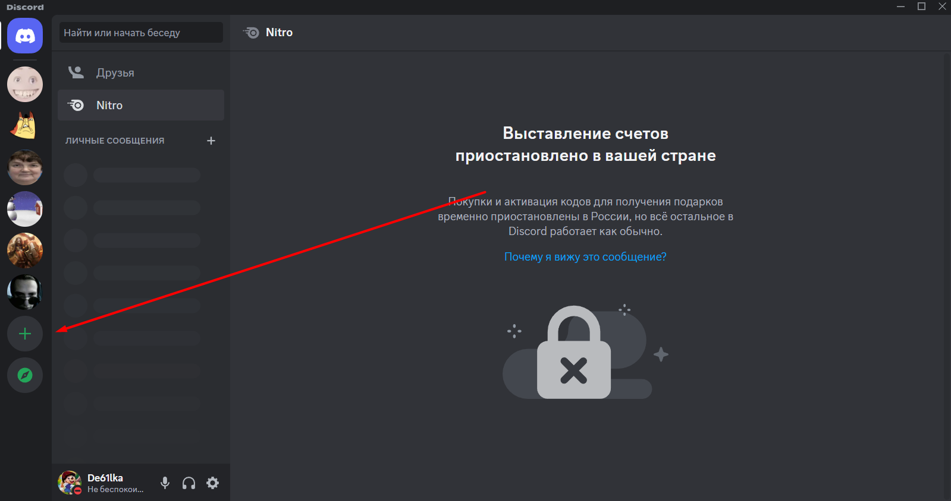

Рисунок 1 $–$ Кнопка плюс

# **4 Навигация по интерфейсу Discord**

Раздел «Серверы» находится слева и показывает список доступных серверов. Чтобы выбрать сервер, щелкните по его имени в списке. Список каналов сервера отображается в левой части окна при выборе сервера. Щелкните по названию канала, чтобы открыть его и увидеть сообщения. Правая часть окна содержит область отображения сообщений и пользователей в выбранном канале.

# **5 Использование функционала Discord**

Отправка сообщений:

* введите текст сообщения в поле ввода снизу окна;
* нажмите кнопку для отправки сообщения или клавишу «Enter».

Голосовая связь:

* чтобы присоединится к голосовому каналу, щелкните по его названию в списке каналов сервера;
* включите микрофон, если он выключен;
* общайтесь с другими людьми в канале.

# **6 Дополнительные функции Discord**

Вы можете настроить (Рисунок 2) уведомления, настройки приватности и другие параметры вашего аккаунта и сервера. У Discord также есть функции, такие как создание групповых звонков, использование ботов и многое другое. Вы можете изучить их более подробно на официальном сайте Discord или в соответствующих ресурсах и сообществах.

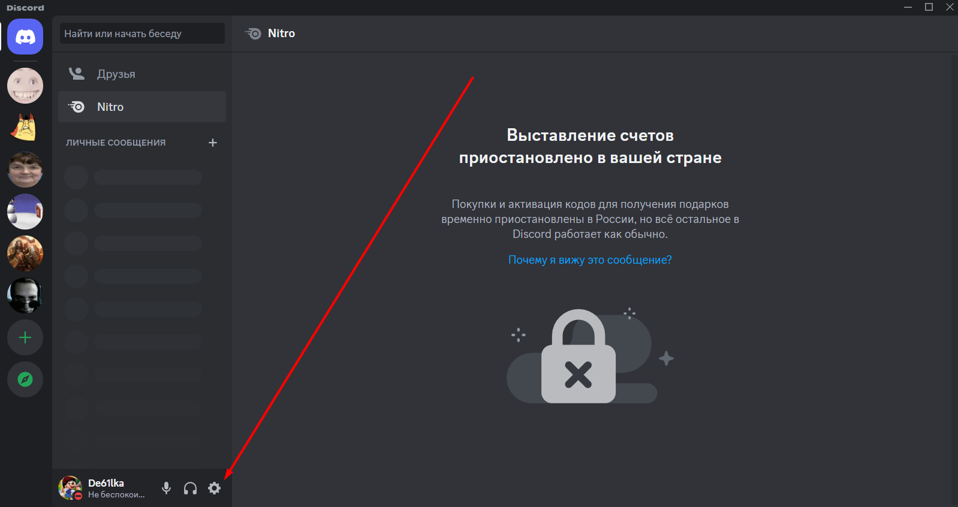

Рисунок 2 $–$ Настройки